УДК 621.315.592

А. В. Двуреченский, А. В. Ненашев, А. И. Якимов
Электронная структура квантовых точек Ge/Si

Рассчитан дискретный спектр дырочных состояний в квантовых точках (КТ) Ge в Si на основе метода сильной связи. Получены значения уровней энергии, их зависимость от размера КТ, пространственное распределение волновых функций. Предложен способ расчёта g-фактора локализованного состояния в КТ, основанный на методе сильной связи. Получены главные значения g-тензора основного состояния в КТ. Разработана модель для описания пространственно непрямых экситонов и экситонных комплексов, локализованных на КТ. Получены значения энергии связи и энергии оптических переходов в зависимости от числа входящих в КТ электронов и дырок.

Определение энергетического спектра, кинетики переходов между электронными состояниями, взаимодействия элементарных возбуждений, а также выявление корреляционных эффектов составляют основу проводимых в настоящее время фундаментальных исследований в области квантовых точек (КТ). Данные, полученные на основе сочетания электрических и оптических методов исследования электронных процессов в гетероструктурах Ge/Si с КТ [1,2], свидетельствуют о перспективности применения таких структур в нано- и оптоэлектронике. Свойства исследуемых систем зависят от ряда параметров КТ (формы, размера, постоянной решетки, определяющей рассогласование с матрицей), поэтому мощным методом познания становится моделирование физических объектов и проведение вычислительных экспериментов для понимания опытных данных и предсказаний ожидаемых явлений. Цель настоящей работы заключается в исследовании электронной структуры квантовых точек Ge в Si методами математического моделирования.
Энергетический спектр дырок в КТ. Для получения энергетического спектра дырок в квантовых точках была использована модель сильной связи с базисом sp³ [3]. Учитывалось взаимодействие между ближайшими соседями в рамках двухцентрового приближения [4], спин-орбитальное взаимодействие [5]. Для учёта деформационных эффектов [6] введена зависимость межатомных матричных элементов гамильтониана от ориентации соответствующих связей, согласно [4], и от длин связей, в соответствии с работой [7]. Дополнительно в гамильтониан введены матричные элементы между p-орбиталями, принадлежащими одному атому, пропорциональные локальному значению тензора деформации ε:
$⟨p_{x}|\hat{H}|p_{y}⟩=−{\text{βε}}_{\text{xy}}$, $⟨p_{x}|\hat{H}|p_{z}⟩=−{\text{βε}}_{\text{xz}}$, $⟨p_{y}|\hat{H}|p_{z}⟩=−{\text{βε}}_{\text{yz}}$,
где β – параметр модели.
Некоторые особенности спектра ясны уже из геометрии и симметрии задачи. Геометрия Ge островка приводит к сильному различию в энергии размерного квантования в плоскости основания пирамиды и в направлении роста (высота пирамиды много меньше размера основания). Первые несколько возбуждённых состояний будут отличаться от основного состояния только за счёт ограничения движения дырки в плоскости основания пирамиды, а не в направлении роста. Кратность вырождения определяется двузначными представлениями группы симметрии C_{2v}, поэтому все энергетические уровни двукратно вырождены. Так как симметрия задачи близка к симметрии диска, то основной энергетический уровень будет соответствовать s-образному состоянию, а два последующих – p-образным состояниям.
Результаты расчёта энергии основного состояния и девяти последующих возбуждённых состояний дырочного спектра приведены на рис.1 в зависимости от размера квантовой точки Ge/Si (стороны основания пирамиды). Энергетический зазор между уровнями остается практически неизменным в диапазоне размеров 8-15 нм. Разница энергий между двумя p-состояниями составляет ~7 мэВ и обусловлена двумя причинами: спин-орбитальным взаимодействием и неэквивалентностью направлений $\left[\text{110}\right]$ и $\left[\bar{1}\text{10}\right]$ в случае атомарно резкой границы раздела Ge/Si (001).
Отсутствие в полученных волновых функциях узловых поверхностей, перпендикулярных направлению роста, свидетельствует о том, что все полученные состояния соответствуют основному уровню размерного квантования в направлении роста, а разница энергий между ними определяется квантованием в плоскости основания пирамиды. Таким образом, оптические переходы между данными состояниями должны стимулироваться излучением с поляризацией света в плоскости основания пирамиды, что соответствует экспериментальным данным [8,9]. Слабая зависимость энергетических зазоров между уровнями от размера нанокластера позволяет заключить, что линии межуровневых оптических переходов в массиве КТ должны быть хорошо выраженными даже при существовании разброса в исследованном интервале размеров.
g-фактор дырок в КТ. Предлагаемый подход к расчёту g-фактора локализованных состояний в гетероструктурах с размерами волновой функции, сравнимыми с межатомными расстояниями, базируется на методе сильной связи. Основу подхода составляет полученное нами выражение для оператора углового момента в рамках метода сильной связи с использованием правила дифференцирования операторов по времени.
Внешнее магнитное поле снимает двукратное вырождение дырочных состояний в КТ. В общем случае в малых полях это расщепление может быть записано в виде ΔE=μ_{B}gH, где μ_{B} – магнетон Бора, H – напряжённость магнитного поля, коэффициент g имеет смысл эффективного g-фактора состояний. В ситуации, когда ΔE мало по сравнению с энергиями размерного квантования, g-фактор зависит только от направления магнитного поля, но не от его величины, и может быть вычислен в первом порядке теории возмущений:
$\left|g\right|=2\sqrt{⟨ψ|n\left(\hat{L}+\hat{σ}\right)|ψ⟩^{2}+{\left|⟨ψ|n\left(\hat{L}+\hat{σ}\right)|ϕ⟩\right|}^{2}}$,
где вектора состояний $|ψ⟩$ и $|ϕ⟩$ образуют крамерсовский дублет состояний данного энергетического уровня, n – единичный вектор в направлении магнитного поля, $\hat{L}$ – оператор орбитального углового момента, $\hat{σ}$ – матрицы Паули.
Пусть вектора состояний $|ψ⟩$ и $|ϕ⟩$ заданы как комбинации атомных орбиталей. Для нахождения g-фактора достаточно определить матричные элементы орбитального углового момента $\hat{L}$ в представлении атомных орбиталей. Движение электрона в кристалле есть комбинация движения вокруг атомного ядра, описываемого атомной орбиталью, и движения от атома к атому. Соответственно, в операторе $\hat{L}$ можно выделить два слагаемых: $\hat{L}={\hat{L}}^{(0)}+{\hat{L}}^{(1)}$, где слагаемое ${\hat{L}}^{(0)}$ связано с пространственной конфигурацией атомной орбитали, а ${\hat{L}}^{(1)}$ – с движением электрона по кластеру. Действие ${\hat{L}}^{(0)}$ на орбитали s, p_{x}, p_{y}, p_{z} определяется формулами
${\hat{L}}_{z}^{(0)}|s⟩=0$, ${\hat{L}}_{z}^{(0)}|p_{x}⟩=i|p_{y}⟩$, ${\hat{L}}_{z}^{(0)}|p_{y}⟩=−i|p_{x}⟩$, ${\hat{L}}_{z}^{(0)}|p_{z}⟩=0$
и аналогично для ${\hat{L}}_{x}^{(0)}$, ${\hat{L}}_{y}^{(0)}$. Оператор ${\hat{L}}^{(1)}$ выражается через оператор импульса $\hat{p}$ и операторы $\hat{X},\hat{Y},\hat{Z}$ координат ядра атома, которому принадлежит орбиталь:
${\hat{L}}_{z}^{(1)}=\frac{1}{ℏ}\left({\hat{p}}_{y}\hat{X}−{\hat{p}}_{x}\hat{Y}\right)$
и аналогично для x- и y-компонент. С помощью обычного правила дифференцирования операторов по времени оператор импульса $\hat{p}=m\overset{˙}{\hat{r}}$ выражается через гамильтониан ${\hat{H}}_{0}$ электрона без учёта спин-орбитального взаимодействия и оператор координаты $\hat{r}$. (Здесь m – масса свободного электрона.) Предполагая, что ${\hat{H}}_{0}$ задан в базисе атомных орбиталей, и заменяя приближённо $\hat{r}$ на $\left(\hat{X},\hat{Y},\hat{Z}\right)$, получим выражение для оператора $\hat{L}$:
${\hat{L}}_{z}={\hat{L}}_{z}^{(0)}+\frac{\text{im}}{ℏ^{2}}\left(\hat{X}{\hat{H}}_{0}\hat{Y}−\hat{Y}{\hat{H}}_{0}\hat{X}\right)$. (1)
(Формулы для ${\hat{L}}_{x}$ и ${\hat{L}}_{y}$ получаются из (1) путём циклической перестановки координат.)
Этим методом рассчитан g-тензор основного дырочного состояния в квантовых точках Ge/Si. Главные значения g-фактора для КТ размером 15 нм равны |g₁|=2.81 (в направлении роста [001]), |g₂|=0.59 (в направлении $\left[\text{110}\right]$), |g₃|=0.26 (в направлении $\left[\bar{1}\text{10}\right]$). При уменьшении размера квантовой точки до 9 нм главные значения g₁, g₂ и g₃ увеличиваются до 3.32, 0.81 и 0.59 соответственно (рис. 2). Зависимость g-фактора от размера квантовой точки оказалась слабой, поэтому существующий в реальных структурах разброс квантовых точек по размерам не будет препятствием для экспериментального определения g-фактора.
Энергетическая структура экситонов и экситонных комплексов. Нами проведено исследование энергии связи экситонного комплекса, связанного на КТ Ge/Si, в зависимости от числа электронов и дырок, входящих в его состав. Для этого на основе метода эффективной массы была разработана математическая модель описания состояния экситонного комплекса. В модели заложена реалистическая геометрия наноостровка Ge. Потенциальная энергия электрона и дырки как функция координат рассчитывалась исходя из разрыва зон между ненапряжёнными Si и Ge (0.34 эВ для Δ-долины зоны проводимости, 0.61 эВ для валентной зоны) с учётом полученного ранее трёхмерного распределения упругих деформаций [6] и известных констант деформационного потенциала [10]. Исходя из характера деформации установлено, что низшим минимумом зоны проводимости Si являются две эквивалентные Δ-долины, ориентированные вдоль оси симметрии КТ. В валентной зоне рассматривалась подзона тяжёлых дырок. Эффективные массы, как электронов, так и дырок взяты различными в направлении роста (m_{z}) и в плоскости, перпендикулярной этому направлению (m_{xy}). Для простоты модели было принято, что эффективные массы не зависят от координат.
Состояние экситонного комплекса определялось путем численного решения системы трёхмерных уравнений Шредингера в приближении Хартри. Решение системы уравнений осуществлялось на сетке с шагом, равным постоянной решётки (0.54 нм), содержащей 50×50×60 узлов.
Расчёт дал энергии экситонных переходов E_{0e0h→1e1h}=629.6 мэВ в нейтральной КТ, E_{0e1h→1e2h}=639.3 мэВ в КТ, содержащей одну дырку, и E_{1e1h→2e2h}=639.8 мэВ в КТ, содержащей электрон и дырку. Таким образом, наличие дополнительной дырки в квантовой точке увеличивает энергию экситонного перехода на 9.7 мэВ. Это синее смещение линии экситонного перехода связано с пространственным разделением электронов и дырок, характерным для квантовых точек II типа. Если не учитывать возмущение волновых функций электрона и дырки при добавлении второй дырки, то E_{0e1h→1e2h}=E_{0e0h→1e1h}+V_{eh}+V_{hh}, где V_{eh} и V_{hh} – энергии кулоновского взаимодействия электрона с дыркой и дырки с дыркой в квантовой точке. Так как среднее расстояние между электроном и дыркой больше, чем между двумя дырками, то |V_{eh}|<|V_{hh}|, причём V_{eh}<0, V_{hh}>0. Отсюда E_{0e1h→1e2h}>E_{0e0h→1e1h}.
Энергия, требуемая для рождения экситона в случае, когда квантовая точка уже содержит один экситон, больше энергии экситонного перехода в нейтральной КТ на 10.2 мэВ. Это связано с тем, что в экситонном комплексе, содержащем два электрона, электроны локализуются в разных местах в пространстве [11], и второй электрон оказывается в более мелкой потенциальной яме, чем первый.
Результаты расчёта были подтверждены экспериментально [12]. Для ответа на вопрос, какое число электронов может удержать КТ, в зависимости от количества локализованных на ней дырок, проведены расчёты энергии связи электрона в приближении самосогласованного поля. Расчёты показали, что при количестве дырок N_{h}<8 КТ удерживает N_{h}+1 электронов. КТ, не содержащая дырок, может захватить один электрон. При увеличении числа дырок N_{h} энергия связи N_{h}+1-го электрона сначала возрастает, а затем слабо уменьшается (рис. 3). При N_{h}=8 девятый электрон не захватывается КТ, так как обе потенциальные ямы для электронов заполнены. В случае N_{h}=N_{e} ямы для электронов становятся глубже, и в этом случае возможно удержание девятого электрона при N_{h}=9 (верхняя кривая на рис. 3). Особенности поведения энергии связи экситонного комплекса в зависимости от его состава позволяют понять обнаруженный недавно эффект отрицательной фотопроводимости [11].
Авторы выражают благодарность Н.П.Степиной за обсуждение результатов. Работа выполнена при поддержке Российско-Украинской научно-технической программы «Нанофизика и нанофотоника» (грант 2000-Ф2), проект Минобразования (грант № Е00-3.4-154), РФФИ № 99-02-39051ГФЕН_а и № 00-02-17885.
Подписи к рисункам.

Рис. 1. Зависимость энергетического спектра дырок в пирамидальном нанокластере Ge в Si от размера основания пирамиды. Энергия отсчитывается от края валентной зоны в объёме кристалла. Показаны основное (на рисунке – верхнее) и девять возбуждённых состояний.

Рис. 2. Зависимость g-фактора основного дырочного состояния в квантовой точке Ge/Si от размера основания пирамиды. На вставке показаны направления главных значений g-тензора.

Рис. 3. Энергия связи электрона в экситонном комплексе, локализованном на квантовой точке Ge/Si, в зависимости от числа электронов (N_{e}) и дырок (N_{h}).
Список литературы.
- Двуреченский А.В., Якимов А.И. // Известия РАН, серия физическая. 2000. Т. 65. С. 306.
- Двуреченский А.В., Якимов А.И. // Известия РАН, серия физическая. 2001. Т. 65. № 2. С. 187.
- Chadi D.J. and Cohen M.L. // Phys. Status Solidi (b). 1975. V. 68. P. 405.
- Slater J.C. and Koster G.F. // Phys. Rev. 1954. V. 94. P. 1498.
- Chadi D.J. // Phys. Rev. B. 1977. V. 16. P. 790.
- Ненашев А.В., Двуреченский А.В. // ЖЭТФ. 2000. Т. 118. № 3. С.570.
- Jancu J.-M., Scholz R., Beltram F., and Bassani F. // Phys. Rev. B. 1998. V. 57. P. 6493.
- Yakimov A.I., Dvurechenskii A.V., Proskuryakov Yu.Yu., Nikiforov A.I., Pchelyakov O.P., Teys S.A., and Gutakovskii A.K. // Appl. Phys. Lett. 1999. V. 75. P. 1413.
- Yakimov A.I., Dvurechenskii A.V., Stepina N.P., and Nikiforov A.I. // Phys. Rev. B. 2000. V. 62. P. 9939.
- Van de Walle C.G. // Phys. Rev. B. 1989. V. 39. P. 1871.
- Yakimov A.I., Dvurechenskii A.V., Nikiforov A.I., Pchelyakov O.P., and Nenashev A.V. // Phys. Rev. B. 2000. V. 62. P. R16283.
- Yakimov A.I., Stepina N.P., Dvurechenskii A.V., Nikiforov A.I., and Nenashev A.V. // Semicond. Sci.Technol. 2000. V. 15. P. 1125.

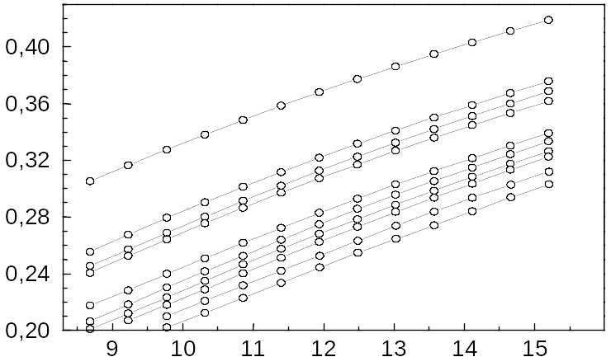
s
p
Размер основания пирамиды, нм
E, эВ

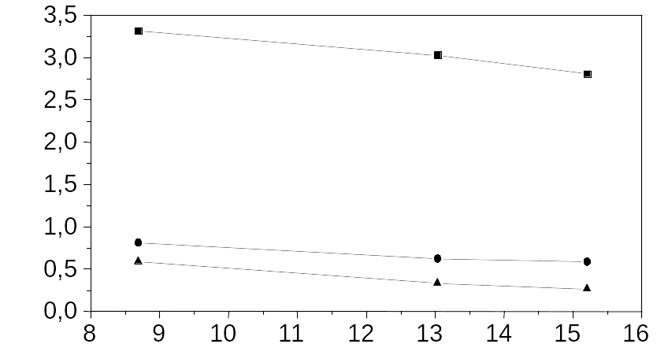
Размер основания пирамиды, нм
|g|
g₁
g₂
g₃
1
2
3

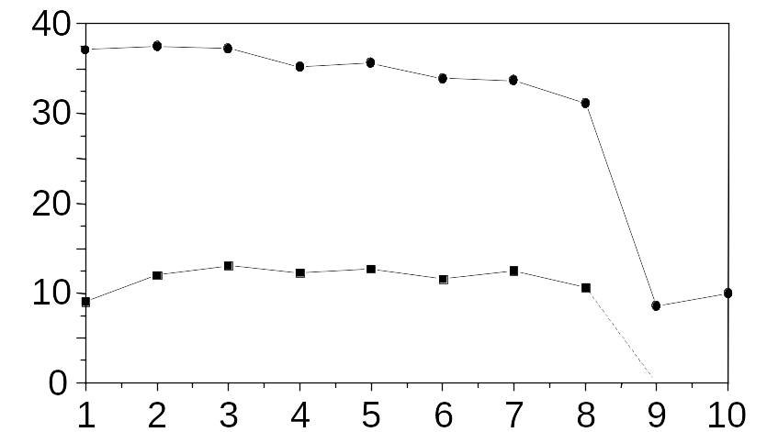
Количество электронов (N_{e})
Энергия связи, мэВ
N_{h}=N_{e}–1
N_{h}=N_{e}
Институт физики полупроводников СО РАН
630090, Новосибирск,
проспект академика Лаврентьева 13,
Новосибирский государственный университет,
630090, ул. Пирогова 2
тел. служ. (3832)332466
тел. дом. (3832)344606 (Двуреченский Анатолий Васильевич)
E’mail: dvurech@isp.nsc.ru

Dvurechenskii A. V., Nenashev A. V., Yakimov A. I.
Electronic structure of Ge/Si quantum dots.
Institute of Semiconductor Physics, Siberian Branch of Russian Academy of Sciences,
630090, Novosibirsk, Lavrent’ev prospekt 13,
Novosibirsk State University, 630090, Pirogova ul. 2

